
计算机组成原理
实验报告

学号： 姓名： cokedispenser
学号： 姓名：

二0 25 年 12 月
实验三
一、实验内容
(1) 测试RAM的功能。
(2) 设计一个读/写端口分离的128×8位存储模块，前64B为只读空间，并验证设计正确性。
(3) 将所设计存储模块、输入部件、输出部件连接到地址/数据复用的8位总线上，通过输入 部件对存储器进行读/写操作、通过输出部件查看结果，并验证设计正确性。
二、电路设计与实现
实验三要求设计一个读/写端口分离的 128x8 位存储模块，其中前64B为只读空间，并将该存储模块、输入部件、输出部件连接到地址/数据复用的8位总线上。
需求分析与模块划分
存储模块（MEM）需求分总容量： 128x8 位。
地址空间： 128 个存储单元，需要 7位地址线（记为 $\text{A}\left[6…0\right]$。
数据宽度： 8 位。
分区要求：前 64B 为只读空间（ROM）后 64B 为可读写空间（RAM）。
端口要求： 读/写端口分离。
器件选择： 可使用1片64X8位ROM和1片64X8 RAM进行字扩展实现。
2总线互连系统需求分析
总线类型： 地址/数据复用的 8位总线 10。
互连部件： 存储模块、输入部件KEY、输出部件。
操作要求： 通过输入部件对 MEM进行读/写操作，通过输出部件查看结果。
总线仲裁： 总线上同时只能有一个部件发送数据，因此每个部件的输出端必须通过三态门连接到总线上
3模块划分
根据需求，电路可以划分为以下主要模块：
存储模块（MEM）
总线控制与互连模块
三、电路正确性验证
MEM:
电路图：
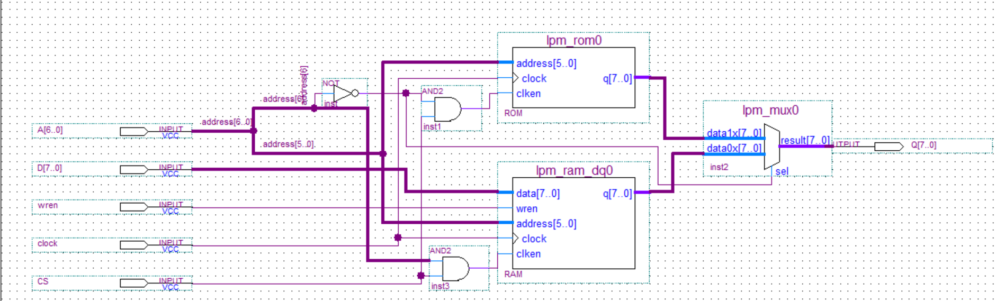测试数据及结果预测：
时间点 $t$ ($\text{ns}$) | $A\left[6..0\right]$ (Decimal) | $A\left[6..0\right]$ (Binary) | $\text{D}\left[7..0\right]$ (Binary) | $$\text{CS}$$ | $$\text{wren}$$ | 功能测试目的 | 预期 $Q\left[7..0\right]$ (Output)
0 | 0 | 0000000 | 00000000 | 1 | 0 | 初始化ROM 状态 | $$D_{\text{ROM}}\left(0\right)$$
20 | 1 | 0000001 | 00000000 | 1 | 0 | ROM 读取 (组 1) | $$D_{\text{ROM}}\left(1\right)$$
40 | 15 | 0001010 | 00000000 | 1 | 0 | ROM 读取 (组 2) | $$D_{\text{ROM}}\left(10\right)$$
60 | 64 | 1000000 | 00000000 | 1 | 0 | 转换到 RAM 空间 | $$D_{\text{RAM}}\left(0\right)$$
80 | 64 | 1000000 | 10101010 | 1 | 1 | RAM 写入 (单元 'a' - 地址 0) | $0\text{x}XX$ (写周期)
100 | 100 | 1100100 | 01010101 | 1 | 1 | RAM 写入 (单元 'b' - 地址 36) | $0\text{x}XX$ (写周期)
120 | 64 | 1000000 | 00000000 | 1 | 0 | 关闭写使能 | $$D_{\text{RAM}}\left(0\right)$$
140 | 64 | 1000000 | 00000000 | 1 | 0 | RAM 读取 (验证单元 'a') | 10101010
160 | 100 | 1100100 | 00000000 | 1 | 0 | 准备读取 | $$D_{\text{RAM}}\left(36\right)$$
180 | 100 | 1100100 | 00000000 | 1 | 0 | RAM 读取 (验证单元 'b') | 01010101
波形图：
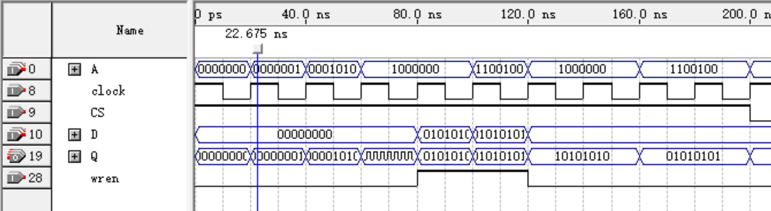
Bus：
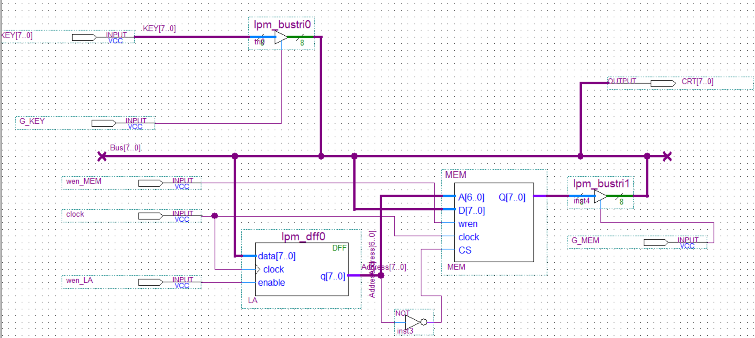
时间点 $t$ ($\text{ns}$) | 时钟周期 | KEY (Binary) | $${\text{wen}}_{\text{LA}}$$ | $${\text{wren}}_{\text{MEM}}$$ | G_KEY | G_MEN | 周期操作
0 | 1T | 01000110 (地址 70) | 1 | 0 | 1 | 0 | 操作 1.1：KEY 驱动地址锁存
20 | 2T | 10101010 (数据 AA) | 0 | 1 | 1 | 0 | 操作 1.2：KEY 驱动数据 MEM写入
40 | 3T | 00001010 (地址 10) | 1 | 0 | 1 | 0 | 操作 2.1：KEY 驱动地址 LA 锁存
60 | 4T | 00000000 (不驱动) | 0 | 0 | 0 | 1（此处为了使输出更清晰只在后半周期置1，故前半周期输出是Z） | 操作 2.2：访存（读 ROM c），MEM驱动总线
80 | 5T | 01010000 (地址 80) | 1 | 0 | 1 | 0 | 操作 3.1：KEY 驱动地址 LA 锁存
100 | 6T | 01010101 (数据 55) | 0 | 1 | 1 | 0 | 操作 3.2：KEY 驱动数据 MEM
120 | 8T | 00000000 (不驱动) | 0 | 0 | 0 | 1（此处为了使输出更清晰只在后半周期置1，故前半周期输出是Z） | 操作 4.2：访存（读 RAM b1），MEM驱动总线
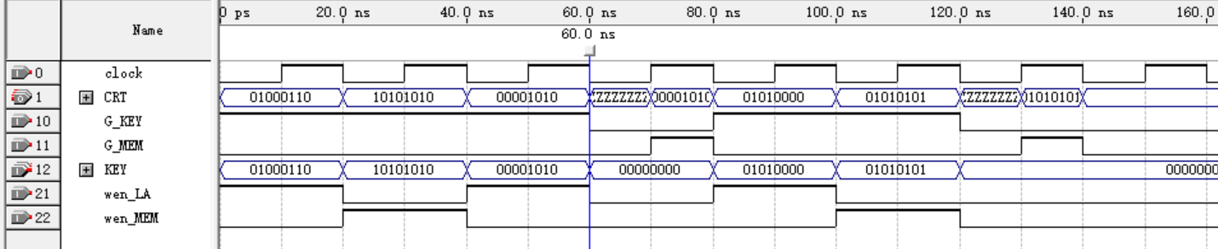
波形图：
输出数据与预期相符
四、实验小结
工作分工
两人先同时独立完成设计，后相互交流和验证，相互检查了对方的设计电路图和逻辑连接并通过观察双方设计的不同的波形对本次实验产生更加深入理解。
有待改进之处
控制单元自动化：当前控制信号依赖人工时序，应设计有限状态机作为控制单元，自动生成精确的微操作命令，提高系统自动化和时序准确性。时序同步优化：需严格设计时钟与控制信号的时序约束，确保同步性，避免时序错误。总线仲裁机制：考虑未来系统扩展，应引入更复杂的总线仲裁机制来处理多设备的总线请求。
实验体会
存储系统理解：掌握了利用地址译码实现只读存储器和随机存取存储器的字扩展及分区寻址原理。总线与时序：理解了地址 / 数据复用总线的工作特性，以及地址锁存器解决地址 / 数据复用冲突的关键作用。三态门核心作用：确认了三态门是实现总线共享和仲裁的不可或缺的逻辑元件。
五、教师评语

教师签字：
日期：

说明：1）报告反映的是本组实验的全部过程，包括分析、设计、实现及仿真，电路图及仿真波形只是实现及仿真的结果。需要注意分析与设计过程的描述，以及仿真结果分析的描述，这是加深对原理的掌握，发现自身弱点的有效途径。
2）报告中应删除所列的提示信息

